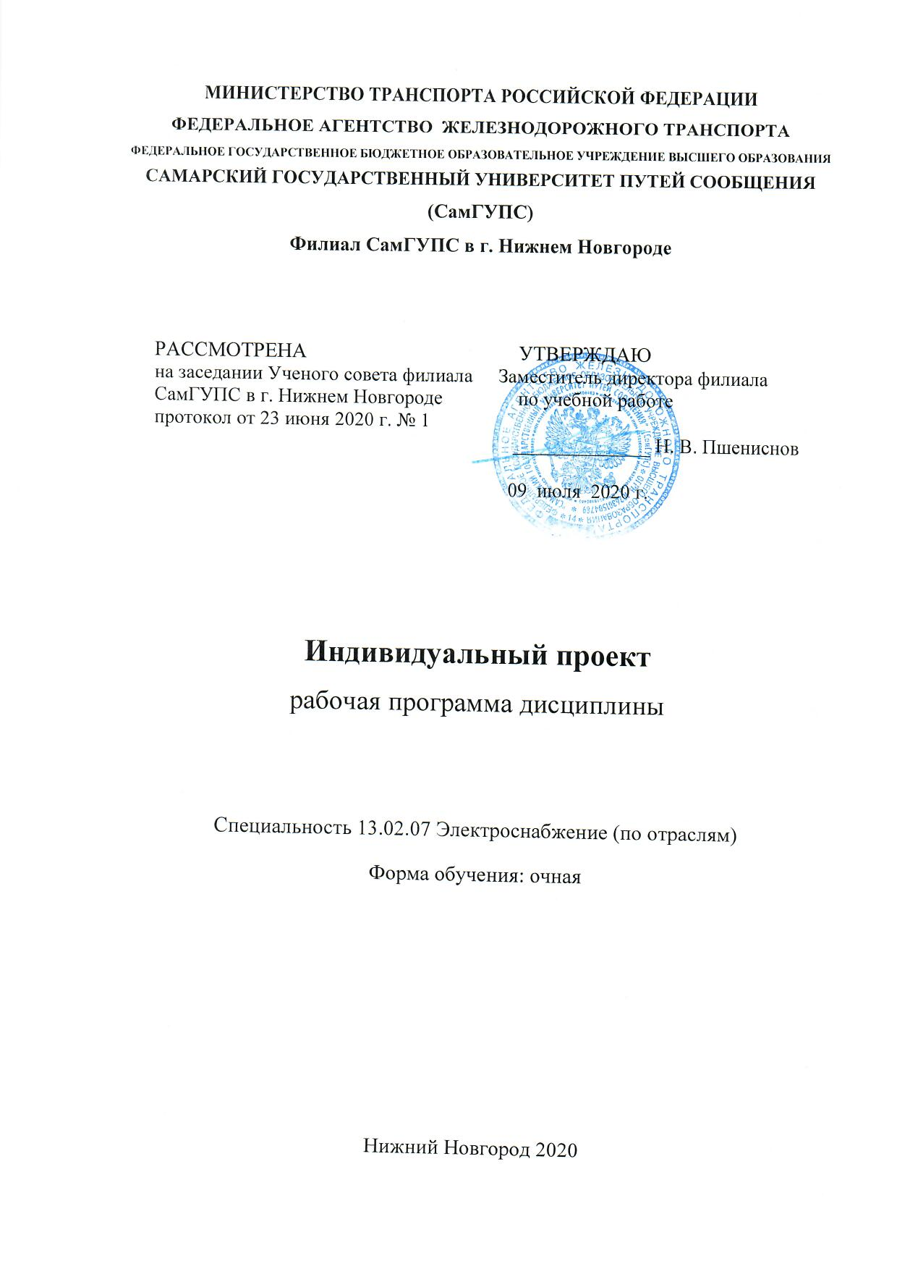



**ПАСПОРТ РАБОЧЕЙ ПРОГРАММЫ УЧЕБНОЙ ДИСЦИПЛИНЫ**

**«Индивидуальный проект»**

**1.1. Место учебной дисциплины в структуре основной профессиональной образовательной программы:**

Дисциплина «Индивидуальный проект» входит в цикл общеобразовательной подготовки и относится к дополнительным учебным дисциплинам.

**1.2. Цели и задачи учебной дисциплины:**

*Освоение дисциплины «Индивидуальный проект» направлено на достижение следующих целей:*

- формирование в сознании информационной картины мира;

- возможность работать с компьютером;

- развитие умений поиска и обработки информации;

- работа по новым технологиям;

- развитее самостоятельности;

- формирование личной уверенности у каждого участника проектного обучения;

- развитие исследовательских умений ;

- развитие творческой активности учащихся, умения выполнять исследовательские работы, анализ выполненной работы;

- развитие коллективной учебной деятельности учащихся, при которой цель осознается как единая, требующая объединения всего коллектива;

- образование в процессе деятельности между членами коллектива отношения взаимной ответственности;

- контролирование деятельности выполнения проекта членами самого коллектива;

- формирование личностно значимых способов учебной работы;

- овладение способами самообразования

- обеспечение перевода обучающегося в режим саморазвития;

- стимулирование самостоятельной работы учащихся

- приобретение опыта социального взаимодействия;

- развитие коммуникативных способностей учащихся;

- приобретение инициативности.

**1.3. Требования к результатам освоения учебной дисциплины.**

*Содержание дисциплины «Индивидуальный проект» обеспечивает достижение следующих результатов:*

**личностных:**

- готовность и способность обучающихся к саморазвитию и личностному самоопределению;

- сформированность их мотивации к обучению и целенаправленной познавательной деятельности, системы значимых социальных и межличностных отношений, ценностно-смысловых установок, отражающих личностные и гражданские позиции в деятельности;

- способность ставить цели и строить жизненные планы, способность к осознанию российской гражданской идентичности в поликультурном социуме.

**метапредметных** :

- освоение межпредметных понятий и универсальных учебных действий, способность их использования в познавательной и социальной практике;

- самостоятельность в планировании и осуществлении учебной деятельности и организации учебного сотрудничества с педагогами и сверстниками;

- способность к построению индивидуальной образовательной траектории, владение навыками учебно-исследовательской, проектной и социальной деятельности.

**предметных:**

- сформированность навыков коммуникативной, учебно-исследовательской деятельности, критического мышления;

- способность к инновационной, аналитической, творческой, интеллектуальной деятельности;

- сформированность навыков проектной деятельности, а также самостоятельного применения приобретённых знаний и способов действий при решении различных задач, используя знания одного или нескольких учебных предметов или предметных областей;

- способность постановки цели и формулирования гипотезы исследования, планирования работы, отбора и интерпретации необходимой информации, структурирования аргументации результатов исследования на основе собранных данных, презентации результатов.

Индивидуальный проект выполняется обучающимся в течение одного года в рамках учебного времени, специально отведённого учебным планом, и должен быть представлен в виде завершённого учебного исследования или разработанного проекта: информационного, творческого, социального, прикладного, инновационного, конструкторского, иного.

**1.4. Количество часов на освоение программы дисциплины**

Максимальная учебная нагрузка обучающегося - 43 часов, в том числе:

Обязательная аудиторная учебная нагрузки обучающегося - 41 часов;

Промежуточная аттестация - 2 часа.

**2. СТРУКТУРА И СОДЕРЖАНИЕ УЧЕБНОЙ ДИСЦИПЛИНЫ**

**2.1 Объём учебной дисциплины и виды учебной работы**

|  |  |
| --- | --- |
| **Вид учебной работы** | **Объем**  **часов** |
| **Максимальная учебная нагрузка (всего)** | **43** |
| **Обязательная аудиторная учебная нагрузка (всего)** | **41** |
| В том числе:  Практические занятия | 41 |
| Промежуточная аттестация в форме дифференцированного зачета (2 семестр) и контрольного опроса ( 1 семестр) | 2 |
|  | |

**2.2 Тематический план и содержание учебной дисциплины «Индивидуальный проект»**

|  |  |  |  |  |  |  |
| --- | --- | --- | --- | --- | --- | --- |
| **Наименование**  **разделов и тем** | | **Содержание учебного материала, лабораторные и практические**  **занятия, самостоятельная работа обучающихся** | | **Объём**  **часов** | **Уровень освоения** | |
| 1 | | 2 | | 3 | 4 | |
|  | | **1 семестр** | | **21** |  | |
| |  | | --- | | **Раздел 1. Теоретические основы проектно-исследовательской деятельности** | | | | | | | |
| Тема 1.1.  Основные представления о проектной и исследовательской деятельности | | **Практическая работа № 1**  Введение в дисциплину.  Основные представления о проектной и исследовательской деятельности (Общая характеристика проектной и исследовательской деятельности и основные этапы проведения проектных работ и исследования). | | 3 | 2 | |
| **Раздел 2. Основы исследовательской деятельности** | | | | | | |
| Тема 2.1.  Теоретические основы научно-исследовательской деятельности | | **Практическая работа № 2**  Теоретические основы научно-исследовательской деятельности (Роль науки в развитии общества)  Теоретические основы научно-исследовательской деятельности (Исследователь как субъект научно-исследовательской деятельности) | | 3 | 2 | |
| Тема 2.2.  Методология научного исследования | | **Практическая работа № 3**  Методология научного исследования (Уровни научного исследования и структура исследования.  Понятийный аппарат исследования). | | 3 | 2 | |
| Тема 2.3.  Методы научно-исследовательской деятельности | | **Практическая работа № 4**  Методы научно-исследовательской деятельности (Общая характеристика методов исследования и их классификация. Общенаучные методы исследования, эмпирические и теоретические). | | 3 | 3 | |
| Тема 2.4. Источники информации и работа с ними | | **Практическая работа № 5**  Источники информации и работа с ними (Способы получения и переработки информации.  Виды источников информации. Переработка информации: тезированние, конспектирование, цитирование.  Способы переработки информации | | 4 | 3 | |
| Тема 2.5. Реферат как научная работа | | **Практическая работа № 6**  Реферат как научная работа (Реферат и его виды. Структура учебного и научного реферата. Этапы работы.) | | 3 | 3 | |
| Тема 2.6. Публичное выступление и его основные правила | | **Практическая работа № 7**  Публичное выступление. История вопроса. Основные правила подготовки публичного выступления.  Подготовка авторского доклада к защите реферата. Выступление.  Контрольная работа. Тест по основным понятиям раздела 2. | | 2 | 3 | |
|  | **2 семестр** | | **22** | | |  |
| **Раздел 3. Основы проектной деятельности** | | | | | | |
| Тема 3.1. Современный взгляд на проектирование | | **Практическая работа № 8**  Системный подход к проектированию. Методы проектирования.  Составление характеристики методов проектирования. | | 6 | 2 | |
| Тема 3.2 Проект и метод проектов | | **Практическая работа № 9**  Структура проекта. Основные требования к проекту.  Ресурсное обеспечение проекта.  Формы продуктов проектной деятельности.  Планирование проекта. Постановка задач.  «Портфолио» проекта» | | 4 | 3 | |
| Тема 3.3.  Методы сбора данных | | **Практическая работа № 10**  Виды опроса. Анкетный опрос.  Интервьюирование. Тестирование. Беседа.  Составление анкеты для опроса. Проведение опроса. Анализ ин-формации. | | 4 | 3 | |
| Тема 3.4. Информационные технологии в проектной деятельности | | **Практическая работа № 11**  Использование информационных технологий и Интернет-ресурсов в проектной деятельности.  Презентация. Цели презентации. Виды, формы, типы презентации. Критерии оценивания презентации.  Определение вида, формы и типа презентации на представленные  темы проектов.  Консультирование по планированию и структуре проектов. | | 4 | 3 | |
| Тема 3.5. Составление индивидуальных и групповых проектов | | **Практическая работа № 12**  Индивидуальный проект и его особенности. Структура и этапы выполнения.  Определение темы, анализ проблемы. Планирование.  Постановка задач и выбор критериев оценки результатов.  Консультирование по работе над проектом.  Защита проектов. | | 2 | 3 | |
|  | | **Промежуточная аттестация** | | **2** |  | |
|  | | **Всего:** | | **43** |  | |
|  | |  | |  |  | |

Для характеристики уровня освоения учебного материала используются следующие обозначения:

1. **–ознакомительный** (узнавание ранее изученных объектов, свойств);

2. –**репродуктивный** (выполнение деятельности по образцу, инструкции или под руководством)

3. – **продуктивный** (планирование и самостоятельное выполнение деятельности, решение проблемных задач)

**3. УСЛОВИЯ РЕАЛИЗАЦИИ РАБОЧЕЙ ПРОГРАММЫ УЧЕБНОЙ ДИСЦИПЛИНЫ**

**3.1. Требования к минимальному материально-техническому обеспечению**

**Учебная аудитория** для проведения занятий всех видов, предусмотренных образовательной программой, групповых и индивидуальных консультаций, для проведения текущего контроля и промежуточной аттестации - Кабинет «гуманитарных дисциплин»

**Оборудование:** стул преподавателя – 1 шт., стол преподавателя – 1 шт., стол ученический – 17 шт; стулья ученические – 34 шт., компьютер – 1 шт., принтер - 1 шт., телевизор Panasonic TX-32X29- 1 шт., доска классная – 1 шт., встроенный шкаф (4 секции) – 1 шт., встроенный шкаф (1 секция) – 1 шт., карта России – 1 шт., комплект плакатов.

Технические средства обучения: проектор переносной, экран (стационарный).

**3.2. Информационное обеспечение обучения**

|  |  |  |  |  |
| --- | --- | --- | --- | --- |
| **№**  **п/п** | **Авторы и составители** | **Заглавие** | **Издательство** | **Кол-**  **во** |
| **Основная литература** | | | | | |
| 1. | Сковородкина И.З., Герасимов С.А., Фомина О.Б. | Основы учебно-исследовательской деятельности студентов.: учебник / СПО | Москва : КноРус, 2020. — 264 с. — режим доступа: <https://www.book.ru/book/933582> | [Электронный ресурс] |
| 2. | Куклина Е. Н. | Основы учебно-исследовательской деятельности: учебное пособие для среднего профессионального образования | Москва: Издательство Юрайт, 2019. — 235 с.— Режим доступа: <https://biblio-online.ru/book/osnovy-uchebno-issledovatelskoy-deyatelnosti-437683> | [Электронный ресурс] |
| **Дополнительная литература** | | | | | |
| 1. | Байкова, Л. А. | Основы учебно-исследовательской деятельности : учебное пособие для среднего профессионального образования | Москва: Издательство Юрайт, 2020. — 122 с.  — Режим доступа: <https://biblio-online.ru/book/osnovy-uchebno-issledovatelskoy-deyatelnosti-456823> | [Электронный ресурс] |

**4. КОНТРОЛЬ И ОЦЕНКА РЕЗУЛЬТАТОВ ОСВОЕНИЯ УЧЕБНОЙ ДИСЦИПЛИНЫ**

Контроль и оценка результатов освоения учебной дисциплины осуществляются преподавателем во время учебного процесса, на практических занятиях, а также при выполнении студентами индивидуальных заданий.

|  |  |
| --- | --- |
| **Результаты обучения** | **Формы и методы контроля и оценки результатов обучения** |
| **личностные :**  - **Л1** готовность и способность обучающихся к саморазвитию и личностному самоопределению;  - **Л2** сформированность их мотивации к обучению и целенаправленной познавательной деятельности, системы значимых социальных и межличностных отношений, ценностно-смысловых установок, отражающих личностные и гражданские позиции в деятельности;  - **Л3** способность ставить цели и строить жизненные планы, способность к осознанию российской гражданской идентичности в поликультурном социуме. | **Формы контроля обучения:**  Практические работы с последующим анализом и оцениванием:  - Формулирование темы реферата, определение актуальности темы, проблемы.  - Самостоятельная работа.  - Выполнение проектов. Подготовка к защите.  - Создание презентации. Публичная демонстрация и анализ. |
| **метапредметные** :  - **У1** освоение межпредметных понятий и универсальных учебных действий, способность их использования в познавательной и социальной практике;  - **У2** самостоятельность в планировании и осуществлении учебной деятельности и организации учебного сотрудничества с педагогами и сверстниками;  - **У3** способность к построению индивидуальной образовательной траектории, владение навыками учебно-исследовательской, проектной и социальной деятельности. | Практические работы с последующим анализом и оцениванием:  - Формулирование темы реферата, определение актуальности темы, проблемы.  - Самостоятельная работа.  - Выполнение проектов. Подготовка к защите.  - Создание презентации. Публичная демонстрация и анализ. |
| **предметные:**  - **З1** сформированность навыков коммуникативной, учебно-исследовательской деятельности, критического мышления;  - **З2** способность к инновационной, аналитической, творческой, интеллектуальной деятельности;  - **З3** сформированность навыков проектной деятельности, а также самостоятельного применения приобретённых знаний и способов действий при решении различных задач, используя знания одного или нескольких учебных предметов или предметных областей;  - **З4** способность постановки цели и формулирования гипотезы исследования, планирования работы, отбора и интерпретации необходимой информации, структурирования аргументации результатов исследования на основе собранных данных, презентации результатов. | Практические работы с последующим анализом и оцениванием:  - Формулирование темы реферата, определение актуальности темы, проблемы.  - Самостоятельная работа.  - Выполнение проектов. Подготовка к защите.  - Создание презентации. Публичная демонстрация и анализ. |